德麥的公司治理與誠信
第六條 等級：初級
資料來源：2019年德麥企業社會責任報告書

德麥制定公司治理與道德誠信相關辦法，明訂不得做出任何違反誠信、不法、或違背受託義務等不誠信行為，且當年度未有相關情事發生

企業概述
德麥食品創立於1989年，專業經營進口烘焙原物料，進口歐美及日本等先進國家之高級原料及烘焙物料，經由嚴格品質認證且多樣化產品線而不斷研發創新，在長期深耕國內烘焙市場之成果下，客戶涵蓋範圍既深且廣，包含國內各大飯店、連鎖量販賣場、零售麵包廠商及餐廳餐飲店等皆為本公司服務之對象，本公司2019年度台灣地區共有12,330家客戶，每月擁有超過7,500家之廣大成交客戶群，依國內各糕點商業同業公會之統計全台烘焙糕點業者約8,000多家，本公司之客戶涵蓋率已超過九成。
案例描述
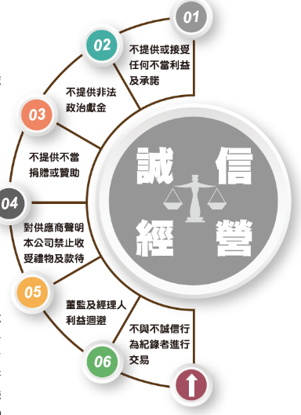
德麥已制訂「公司治理實務守則」、「誠信經營守則作業程序及行為指南」、「誠信經營守則」、「道德行為準則」等相關辦法，明訂不得做出任何違反誠信、不法、或違背受託義務等不誠信行為。2019年度並未發生貪腐事件。

